Szef Sztabu prowadzi nabór i ewidencjonuje wolontariuszy działających w ramach Sztabu. Warunkiem uczestnictwa wolontariusza w ramach Sztabu jest
Zgłoszenie się do Sztabu mieszczącego się w Miejskim Centrum Kultury w Aleksandrowie Kujawskim po ankietę, którą należy wypełnić i odpowiednio podpisać(ankiety osób niepełnoletnich podpisują ich prawni opiekunowie np. rodzice).
Ankiety składacie w Sztabie najpóźniej do 25.11.2016.
Do ankiety potrzebne będzie zdjęcie (można również wykonać samodzielnie wg poniższych wskazówek) przesłane na adres akraszewska417@gmail.com lub wywołane i podpisane dostarczacie wraz z ankietą. .
UWAGA! NADESŁANIE ZDJĘCA NIE SPEŁNIAJĄCE PONIŻSZYCH WYMOGÓW MOGĄ SPOWODOWAĆ DYSKWALIFIKACJĘ Z WOLONTARIATU.
Na podstawie tych ankiet Sztab wprowadza Wasze dane do bazy WOŚP i generuje oświadczenia
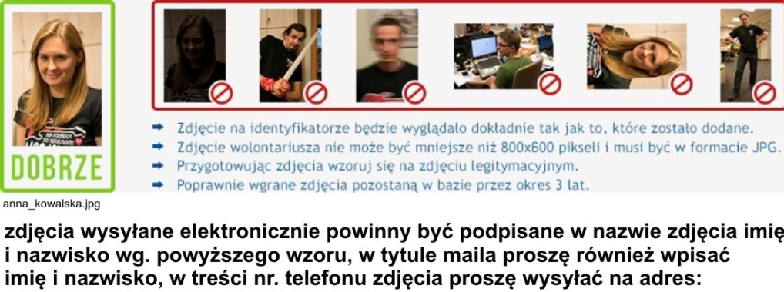 akraszewska417@gmail.com
- Gotowe oświadczenia należy odebrać ze Sztabu w następnym tygodniu od złożenia ankiety(np. ankietę złożono 14-18.11 po oświadczenie należy zgłosić się 21.11) Każdy wolontariusz musi, podpisać odpowiednio oświadczenie :W stosunku do wolontariuszy niepełnoletnich (które na dzień składania oświadczenia nie miały ukończonych 18 lat) odpowiednie oświadczenie wolontariusza powinno być podpisane przez jego opiekuna prawnego.
- Podpisane oświadczenie składacie w Sztabie - MCK do 02.12.2016. do godz. 15.00.
Na podstawie oświadczeń drukowane są w Fundacji WOŚP Wasze identyfikatory, dlatego ważne abyście - zanim podpiszecie, sprawdzili poprawność danych
w oświadczeniach. W przypadku niepoprawnych danych w oświadczeniu zgłoś to
w Sztabie w momencie składania oświadczenia, będziemy mogli zaznaczyć zmiany
w dokumentach tak aby później na identyfikatorze były poprawne dane.
- 13.01.2017 na godz. 17.00 KONIECZNIE zgłaszacie się na Zebranie z Wolontariuszami do Miejskiego Centrum Kultury w Aleksandrowie Kujawskim, podczas którego otrzymacie identyfikatory, a także wszelkie instrukcje i informacje od nas i Policji przydatne podczas zbierania pieniędzy w dniu finału.
- KONTAKT: SZEF SZTABU - ARKADIUSZ GRALAK 602 797 408
rejestracja wolontariuszy - Agnieszka Kraszewska 668 18 10 93

